Учебный план прохождения программы дистанционной формы обучения
Предмет: английский язык
Учитель: Козлова Л.М.
Класс: 4а
1 неделя
Тема раздела/урока | Раздел 7. Памятные дни.  Описание фотографии.  Составление письменного высказывания на тему «Мой лучший день»
Даты реализации темы/урока | 07.04.2020, 08.04.2020
Материалы к теме/уроку (в виде приложения, ссылки на ЭОР, параграфы и задания в учебнике и т.п.) | Учебник стр. 108, 110, 112 –выписать в словарь неправильные глаголы и выучить их.  На портале uchi.ru 9 апреля – день английского языка  Сб. Упражнений стр. 99 (1-2), стр. 100-101 (3-5)  Грамматический справочник стр. 154
Домашнее задание.  Особенности обратной связи по ДЗ (аудио, видео файлы, фото, скан, на почту педагога или иными доступными способами) | Написать рассказ по картинкам в прошедшем времени с использованием правильных и неправильных глаголов – 2-3 предложения к каждой.  Домашнее задание прислать на почту учителя до 09.04.2020. lud268koz@gmail.com  Видео и аудиофайлы прислать ВКонтакте.  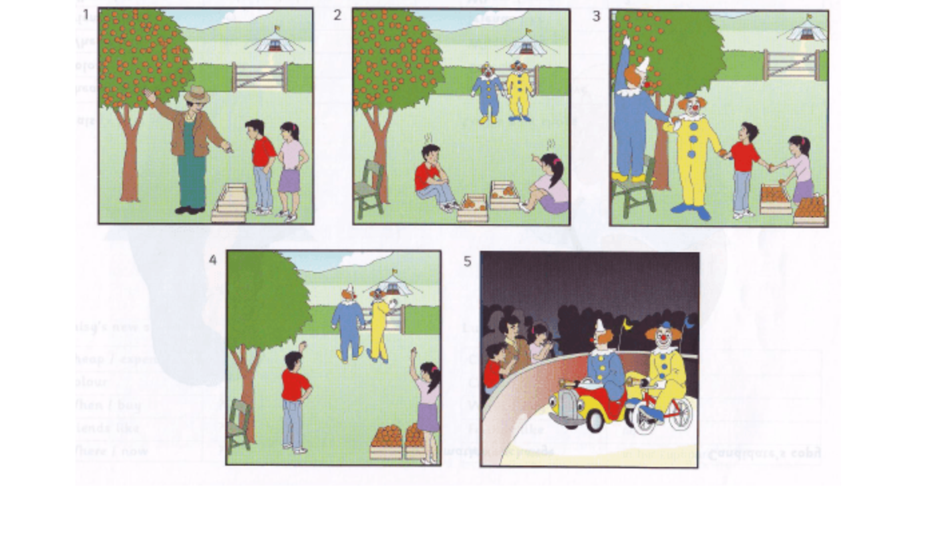
2 неделя
Тема раздела/урока | Составление монологического высказывания на тему «Мой лучший день»  Культуроведение: тематический парк Элтон
Даты реализации темы/урока | 14.04 .2020, 15.04.2020
Материалы к теме/уроку (в виде приложения, ссылки на ЭОР, параграфы и задания в учебнике и т.п.) | Учебник стр. 110 – грамматическая рамка. Степени сравнения прилагательных (короткие)  Грамматический справочник стр. 155  Проработать тему 9 на портале дистанционного обучения.  https://interneturok.ru/lesson/english/4-klass/grammatika/stepeni-sravneniya-korotkih-prilagatelnyh  Сб. Упражнений стр. 102 (7-9)
Домашнее задание.  Особенности обратной связи по ДЗ (аудио, видео файлы, фото, скан, на почту педагога или иными доступными способами) | Обязательное (для всех)- Написать рассказ о трех животных, используя степени сравнения прилагательных (fast, tall, long, short, big, heavy, nice) по схеме: the cat is faster than the snail but the fox is the fastest. 7 предложений.  Дополнительное (по желанию) - Для желающих усиленно заниматься и иметь еще одну оценку (дополнительно к предыдущему заданию). Записать на видео выученный проект «Мой лучший день».  Домашнее задание прислать на почту учителя до 16.04.2020. lud268koz@gmail.com  Видео и аудиофайлы прислать ВКонтакте.
3 неделя
Тема раздела/урока | Самостоятельная работа. Сказка Златовласка  Лексико-грамматический практикум
Даты реализации темы/урока | 21.04.2020, 22.04.2020
Материалы к теме/уроку (в виде приложения, ссылки на ЭОР, параграфы и задания в учебнике и т.п.) | Уч стр 118, 119  Сб. Упражнений стр.103-107 (2,3,4,6,7,11)  https://interneturok.ru/lesson/english/4-klass/grammatika/stepeni-sravneniya-dlinnyh-prilagatelnyh
Домашнее задание.  Особенности обратной связи по ДЗ (аудио, видео файлы, фото, скан, на почту педагога или иными доступными способами) | Обязательное (для всех)- Сб. Упражнений стр. 109, упр. 15  Дополнительное (по желанию). Сравнить три любых школьных предмета (прилагательные: interesting, difficult, good) по схеме: Art is better than Maths but English is the best.  Домашнее задание прислать на почту учителя до 23.04.2020. lud268koz@gmail.com  Видео и аудиофайлы прислать ВКонтакте.
4 неделя
Тема раздела/урока | Тест №7 по теме: Памятные дни.  Анализ результатов теста. Поисковое чтение: Памятные дни
Даты реализации темы/урока | 28.04.2020, 29.04.2020
Материалы к теме/уроку (в виде приложения, ссылки на ЭОР, параграфы и задания в учебнике и т.п.) | Сб. Упражнений стр. 107-108 (12, 13)  Уч. Стр. 148
Домашнее задание.  Особенности обратной связи по ДЗ (аудио, видео файлы, фото, скан, на почту педагога или иными доступными способами) | Обязательное (для всех)- Проект. Стр. 148 упр. 2  Дополнительное (по желанию) - написать историю в Present Continuous и Present simple по схеме:  1. There is a mouse in the picture. It is small and grey. It is standing on the chair and taking a piece of cheese.  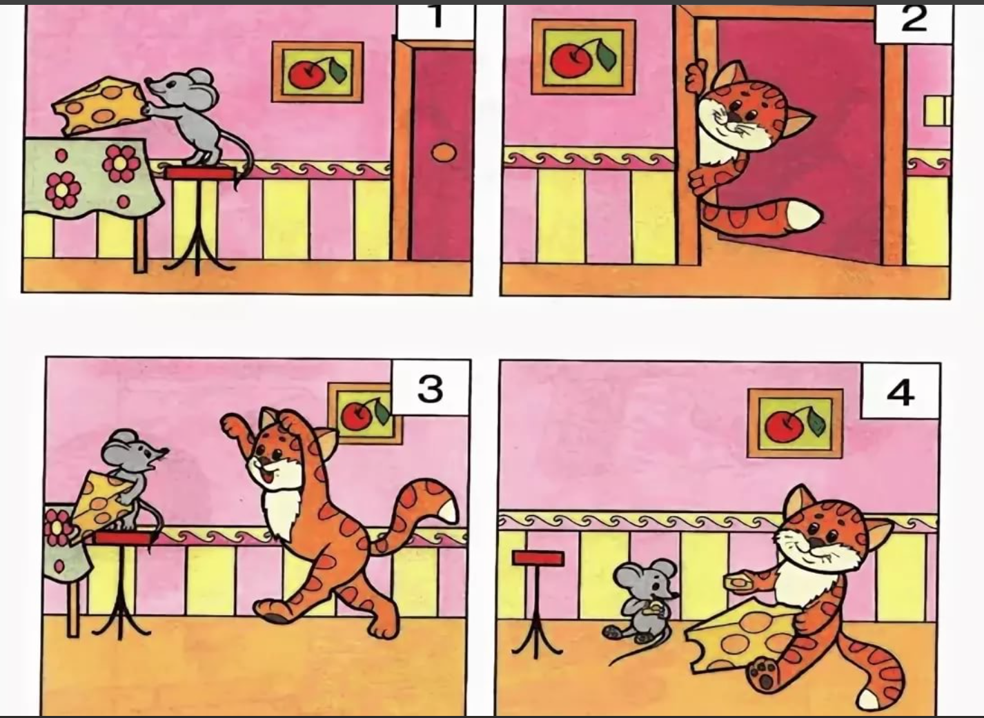  Домашнее задание прислать на почту учителя до 30.04.2020. lud268koz@gmail.com  Видео и аудиофайлы прислать ВКонтакте.

